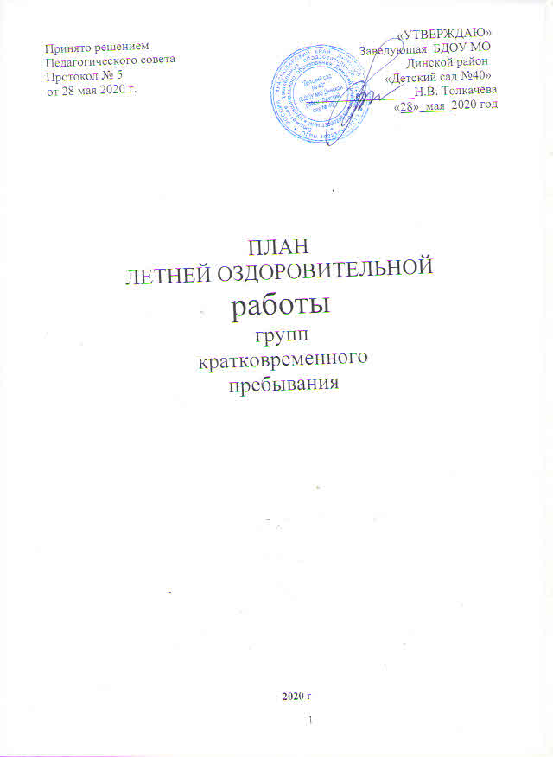
1. | Документы, регламентирующие деятельность ДОУ в летний период | стр. 3
2. | Цели и задачи работы в летний оздоровительный период | - стр. 4
3. | Модель оздоровительной компании | - стр. 6
3.1 | I этап: Организационно-информационный | стр. 7
3.2 | II этап: Административно-управленческий контроль | стр. 8
3.3 | III этап: Организация методической работы | стр. 9
3.4 | Работа с детьми | стр. 10
3.5 | Физкультурно-оздоровительная работа | стр. 10
3.6 | Работа с семьей | стр. 11
3.7 | IV Заключительный: Анализ летней оздоровительной работы | стр. 11
4. | Формы оздоровительной работы в летний период | стр. 11-13
5. | План летней оздоровительной работы ГКП первая младшая | стр. 14-25
6. | - План летней оздоровительной работы ГКП смешанная-дошкольная | стр. 26-35
7. | - План летней оздоровительной работы ГКП подготовительная | стр. 36-44

Содержание

Документы, регламентирующие деятельность ДОУ в летний период

Проведение профилактических, закаливающих, оздоровительных и воспитательных мероприятий с детьми в летний период регламентируют:
- нормативные документы:
- «От рождения до школы» под редакцией Н.Е. Вераксы, Т.С. Комаровой, М А. Васильевой
- Санитарно-эпидемиологические требования к устройству, содержанию и организации режима работы дошкольного образовательного учреждения СанПин 2.4.1.3049-13, утвержденными главным государственным санитарным врачом РФ от 15.05.2013 № 26;
- Федеральный государственный образовательный стандарт дошкольного образования от 25.11.2013.

- внутренние приказы:
1. «О создании рабочей группы по разработке плана подготовки ДОУ к летней оздоровительной работе»;
2. «Об утверждении плана подготовки ДОУ к летнему периоду»
3. «Об организации работы ДОУ в летний период»;
4. «Об усилении персональной ответственности по охране жизни и здоровья детей в детском саду и на детских площадках»;
5. «О проведении проверок комиссией по охране труда по организации и подготовки к летним оздоровительным мероприятиям»

- инструкции для сотрудников ДОУ:
1. «Инструкция для воспитателей по охране жизни, здоровья воспитанников на прогулочных площадках, во время целевых прогулок и экскурсий, труда на огороде, в цветнике»
2. «Инструкция по оказанию первой помощи детям при отравлениях ядовитыми растениями и грибами, укусах насекомых, тепловом или солнечном ударах»
3. «Инструкция по предупреждению детского дорожного травматизма».

Цели и задачи работы в летний оздоровительный период

Народная мудрость гласит: «Человек отдыхает не тогда, когда ничего не делает, а тогда, когда обогащает свой ум и душу». Лето пора отпусков – но может ли детская любознательность «уходить в отпуск»? Напротив летом отпущенное на волю детское любопытство многократно усиливается, подогреваемое новыми впечатлениями. Грамотная организация летней оздоровительной работы в дошкольном учреждении, охватывающей всех участников образовательного процесса, предоставляет широкие возможности для укрепления физического и психического здоровья воспитанников, развития у них познавательного интереса, а также повышения компетентности родителей в области организации летнего отдыха детей.
Основная цель работы педагогического коллектива в летний оздоровительный период - это создание в дошкольном учреждении максимально эффективных условий для организации оздоровительной работы и развития познавательного интереса, творческих способностей воспитанников.

Задачи работы с детьми:

Образовательная область «Физическое развитие»:
- Укреплять здоровье детей путем повышения адаптационных возможностей организма, развивать двигательные и психические способности, способствовать формированию положительного эмоционального состояния.
- Всесторонне совершенствовать физические функции организма.
- Повышать работоспособность детского организма через различные формы закаливания.
- Формировать интерес и потребность в занятиях физическими упражнениями.
- Удовлетворять естественную потребность в движении, создавать условия для демонстрации двигательных умений каждого ребенка.
- Способствовать предупреждению заболеваемости и детского травматизма.

Образовательная область «Художественно-эстетическое развитие»:
- Закреплять и углублять музыкальные впечатления, полученные в течение года.
- Поддерживать инициативу детей в импровизации.
- Активизировать воображение, инициативу, творчество ребенка.
- Развивать основы музыкально-театральной культуры, духовно обогащать детей положительными эмоциями
- Совершенствовать исполнительские умения детей в создании художественного образа, используя для этой цели игровые, песенные и танцевальные импровизации.
- Развивать коммуникативные навыки в различных ситуациях общения: со сверстниками, педагогами, родителями и другими людьми.
- Приобщать детей к наблюдению за действительностью, развивать умение видеть мир глазами творца-художника.
- Предоставить свободу в отражении — доступными для ребенка художественными средствами — своего видения мира.
- Развивать умения передавать настроение, состояние, отношение к изображаемому, экспериментировать с различными видами и способами изображения.
- Создавать максимальную свободу для проявления инициативы и необходимое для этого физическое и психологическое пространство.

Образовательная область «Познавательное развитие»:
- Удовлетворять детскую любознательность, не подавляя при этом интереса к узнаванию природы, формировать необходимые для разностороннего развития ребенка представления о ней, прививать навыки активности и самостоятельности мышления.
- Развивать навыки общения со сверстниками, взрослыми и окружающей природой.
- Обеспечить широкие возможности для использования всех пяти органов чувств: видеть, слышать, трогать руками, пробовать на вкус, чувствовать различные элементы окружающего мира.

Образовательная область «Речевое развитие»:
- Обогащать активный словарь воспитанников.
- Развивать речевое творчество.
- Знакомить детей с книжной культурой, детской литературой, пониманию на слух текстов различных жанров детской литературы.

Образовательная область «Социально - коммуникативное развитие»:
- Развивать игровую деятельность воспитанников;
- Приобщение к элементарным общепринятым нормам взаимоотношений со сверстниками и взрослыми;
- Продолжать работу по формированию гендерной, семейной, гражданской принадлежности, патриотических чувств;
- Развивать трудовую деятельность, воспитывать ценностное отношение к собственному труду, труду других людей, его результатам;
- Формировать представление об опасных для человека и окружающего мира природы ситуациях и способах поведения в них.

Задачи работы с педагогами:
- Повышение компетентности педагогов в вопросах организации летней оздоровительной работы с детьми младшего дошкольного возраста.
- Обеспечение методического сопровождения для планирования и организации летнего отдыха.

Задачи работы с родителями:
- Повышение компетентности родителей в вопросах организации летнего отдыха детей.
- Привлечение семей к участию в воспитательном процессе на основе педагогики сотрудничества.
- Осуществление педагогического и санитарного просвещения родителей по вопросам воспитания и оздоровления детей в летний период.

Планируемый результат:
- Обогащение воспитанников новыми знаниями, яркими впечатлениями;
- Снижение количества дней пропущенных ребенком по болезни; количества случаев простудных заболеваний; средней продолжительности болезни одним ребенком при простудных заболеваниях)
- Эмоционально-насыщенное, содержательное проживание ребенка в детском саду.
- Удовлетворенность естественной потребности в движении, развивающееся в двигательном творчестве.
- Активность, инициативность, раскрепощенность детей в общении.
- Приобретение опыта нравственно-эстетического восприятия мира, проживания событий, ситуаций.
- Наличие интереса к миру природы, любознательность, проявление гуманных способов взаимодействия с природным миром.
- Проявление творческих способностей в различных видах детской деятельности.
- Рост профессиональной компетенции и заинтересованности педагогов и родителей в сохранении и укреплении здоровья детей.

Модель оздоровительной компании

Для реализации летней оздоровительной компании разработана модель, которая состоит из следующих этапов:
- Организационно - информационный:
  - создание условий для летней оздоровительной компании:
- подготовка и изучение нормативных документов, издание приказов, проведение инструктажа с сотрудниками по охране труда и укреплению здоровья детей в летний период, организация режима дня, режима питания, физического развития и воспитания;
  - Анализ мероприятий по оздоровлению и закаливанию детей в летний период.
- создание условий для оздоровления и закаливания детей;
- мониторинг состояния здоровья детей;
- рациональная организация двигательной деятельности;
- система эффективного закаливания;
- лечебно – профилактическая работа;
- комплекс гигиенических мероприятий;
- консультативно – информационная работа педагогов и родителей.
  - Реализация комплексно-тематического планирования работы с детьми с учетом летних праздников и развлечений, дней Здоровья, целевых прогулок, организации выставок детского творчества и конкурсов семейного мастерства.
- Административно – управленческий контроль:
- контроль и руководство за воспитательно-оздоровительной работой;
- административно – хозяйственная деятельность.
- Организация методической работы:
- консультации;
- тематические выставки;
- разработка методических рекомендаций;
- оборудование и пополнение методического кабинета, групп, прогулочных участков детского сада;
- Работа с семьей.
- Заключительный:
- Анализ летней оздоровительной работы;
- мониторинг состояния здоровья детей;
- подведение итогов летней оздоровительной работы

№ п/п | Содержание | Срок реализации | Исполнители | Отметка о выполнении
  - I этап: Организационно - информационный
Создание условий для летней оздоровительной компании
1. | Педагогический совет «Утверждение плана работы на летний оздоровительный период» | Май  2020 | Заведующий, старший воспитатель
2. | Изучение нормативных документов, регламентирующих деятельность БДОУ МО Динской район «Детский сад № 40 » в летний период | Май 2020 | Заведующий филиала, старший воспитатель
3. | Проведение инструктажа с воспитателями и персоналом  - организация охраны жизни и здоровья детей;  - профилактика детского травматизма;  - предупреждение отравлений ядовитыми грибами и растениями;  - оказание первой помощи при солнечном и тепловом ударе;  - профилактика пищевых отравлений и кишечных инфекций;  - организация и проведение трудовой деятельности с детьми в огороде, цветнике, участке.  - по проведению спортивных и подвижных игр, | Май  2020 | Заведующий
4. | Проведение бесед и игр с детьми:  - по предупреждению травматизма;  - соблюдение правил поведения в природе;  - соблюдение правил поведения во время выхода за территорию детского сада; | Май  Июнь  2020 | Старший воспитатель  Воспитатели
5. | Издание приказов:  - о введении летнего режима пребывания детей;  - об организации приема вновь поступающих детей; | Май  Июнь  2020 | Заведующий
6. | Организация и проведение консультаций для воспитателей и специалистов:  - «Организация детского творчества летом» | июнь  июль  2020 | Старший воспитатель
  - II этап. Административно – управленческий контроль
1. | Административно – хозяйственная работа:  - завоз песка;  -нанесение разметки для подвижных и спортивных игр, беговой дорожки, городка по ПДД;  - подготовка спортивной площадки;  - пополнение выносного оборудования для различных видов деятельности (экспериментальной, познавательной, физкультурной и пр.) | Июнь-  Август  2020 | Заведующий  Старший воспитатель
2. | Контроль за организацией и проведения подвижных игр, развлечений, досугов. | в течение ЛОК | Старший воспитатель
3. | Контроль планирования и организации деятельности в течение дня:, трудовой, игровой, физкультурно - оздоровительной и пр. | в течение ЛОК | Старший воспитатель
4. | Предупредительный контроль:  - анализ календарного планирования;  - соблюдение режима дня;  - финансово – хозяйственная деятельность;  - вовлечение родителей в детскую деятельность;  - проверка наличия и сохранности выносного оборудования  - готовность к новому учебному году. | июнь – август  2020 | Заведующий старший воспитатель
5. | Оперативный контроль:  - выполнение инструкций по охране жизни и здоровья детей;  - организация работы с детьми в течение дня;  - проведение намеченных мероприятий;  - ведение документации;  - требований к организации профилактических мероприятий;  - организации работы по ПДД, ПБ. | июнь - август | Заведующий старший воспитатель  ответственные
  - III этап. Организация методической работы
1. | Консультации для педагогов:  - «Организация закаливающих мероприятий»;  - «Организация детского творчества летом»;  -«Организация адаптационного периода» | В течение ЛОК | Старший воспитатель
2. | Оформление памяток:  - кишечная инфекция;  - предупреждение травматизма;  - Где живут витамины? | в течение  ЛОК | Старший воспитатель
3. | Подготовка методических рекомендаций:  - организация работы по двигательной деятельности с детьми в ЛОК;  - Организация образовательного пространства и развивающей среды в работе с детьми. | в течение  ЛОК | Старший воспитатель
4. | Подготовка к процедуре аттестации педагогических кадров | по плану | Старший воспитатель
4. | Индивидуальная работа с педагогами (по запросам) | в течение ЛОК | Старший воспитатель

3.4. Работа с детьми
1. | Комплексно - тематическое планирование воспитательной работы с детьми  на летний период | По ежедневному планированию | Старший воспитатель, воспитатели, музыкальный руководитель,

3.5. Физкультурно-оздоровительная работа
1. | Мониторинг состояния здоровья детей | май | Воспитатели
2. | Организация двигательной активности детей через интеграцию образовательных областей | в течение ЛОК | Воспитатели
3. | Организация приема детей, утренней гимнастики, образовательной деятельности по физической культуре на свежем воздухе. | в течение ЛОК | Воспитатели
4. | Проведение антропоментрических измерений | Август | Воспитатели
5. | Создание условий для повышения двигательной активности детей на свежем воздухе:  1. Приобретение спортивного и игрового оборудования для организации физической культуры (для п/и, элементов спортивных игр);  2. Организация подвижных игр, подвижных игр с правилами; игровых упражнений, игровых ситуаций с включением разных форм двигательной активности детей;  3. Организация спортивных праздников, досугов | в течение ЛОК | Заведующий воспитатели  Ст. воспитатель
6. | Закаливание в течении дня  - закаливания в течение дня в соответствии с разработанной системой закаливания (дозированные солнечные ванны; самомассаж, воздушные ванны);  - обширное умывание;  - дыхательная гимнастика. | в течение ЛОК | Воспитатели
7. | Гимнастика в течении дня:  - Профилактика нарушения осанки  - Пальчиковая, артикуляционная, дыхательная и др. гимнастики | в течение ЛОК | Воспитатели в течении дня

3.6. Работа с семьей
1. | - Консультации для родителей  -Работа с родителями детей, вновь принятых в детский сад (утро радостных встреч, музыкотерапия и пр.).  -Стендовая информация о закаливании детского организма в летний период. | Июнь- август | Старший воспитатель, воспитатели
2. | Привлечение родителей к организации и проведению совместных досугов.  Проведение совместных спортивных мероприятий. | В течении ЛОК | Воспитатели

3.7. IV Заключительный: Анализ летней оздоровительной работы
1. | Отчет о выполнении летней оздоровительной работы с детьми | август | Старший воспитатель, воспитатели
2. | Выставка рисунков «Летние развлечения». | Август | Старший воспитатель
3. | Мониторинг состояния здоровья | Сентябрь | Воспитатель,
4. | Педагогический совет «Анализ летней оздоровительной компании» | Сентябрь | Заведующий Старший воспитатель

Приложение № 1

Формы оздоровительных мероприятий в летний период
1. Организованная образовательная деятельность это основная форма организованного систематического обучения детей физическим упражнениям. Организованные мероприятия в ЛОК должны исключать возможность перегрузки детей, не допускать их переутомления или нарушения деятельности физиологических процессов и структур организма, в частности костно-мышечной и сердечно-сосудистой как наиболее нагружаемых при физических упражнениях. Физические упражнения подбираются в зависимости от возраста, физического развития и состояния здоровья детей, физкультурного оборудования.
Планируются организованные формы образовательной деятельности с включением подвижных игр, спортивных упражнений с элементами соревнований, пешеходные прогулки, экскурсии, прогулки по маршруту (простейший туризм), праздники, развлечения еженедельно в часы наименьшей инсоляции (до наступления жары или после ее спада).
2. Утренняя гимнастика. Цель проведения – повышение функционального состояния и работоспособности организма, развитие моторики, формирование правильной осанки, предупреждение плоскостопия. Традиционная гимнастика включает в себя простые гимнастические упражнения с обязательным включением дыхательных упражнений; упражнения с предметами и без предметов; упражнения на формирование правильной осанки; упражнения с использованием крупных модулей, снарядов, простейших тренажеров. Коррекционная гимнастика включает в себя комплексы специальных упражнений в соответствии с характером отклонений или нарушений в развитии детей.
3. Подвижные игры. Рекомендуются игры средней и малой подвижности. Выбор игры зависит от педагогических задач, подготовленности, индивидуальных особенностей детей.
Виды игр:
• сюжетные (использование при объяснении крошки-сказки или сюжетного рассказа);
• несюжетные с элементами соревнований на разных этапах разучивания;
•дворовые;
• народные;
• с элементами спорта (бадминтон, футбол).
Подвижные игры проводятся на воздухе, на спортивной площадке ежедневно, в часы наименьшей инсоляции. Продолжительность игр для детей младшего дошкольного возраста 15 минут.
4. Двигательные разминки (физминутки, динамические паузы). Их выбор зависит от интенсивности и вида предыдущей деятельности. Проводятся на воздухе, на спортивной площадке ежедневно, в часы наименьшей инсоляции. Продолжительность:
младшая группа – 6 минут;
средняя группа — 8 минут;
Варианты:
• упражнения на развитие мелкой моторики;
• ритмические движения;
• упражнения на внимание и координацию движений;
• упражнения в равновесии;
• упражнения для активизации работы глазных яблок.
• упражнения в равновесии;
• корригирующие упражнения (в соответствии с характером отклонений или нарушений в развитии детей);
• упражнения на формирование правильной осанки;
• упражнения на формирование свода стопы
5. Элементы видов спорта, спортивные упражнения (для детей младшей группы). Способствуют формированию специальных двигательных навыков, воспитанию волевых качеств, эмоций, расширению кругозора детей.
Прикладное значение спортивных упражнений: восприятие соответствующих трудовых навыков и бережное отношение к инвентарю.
Проводятся на воздухе, на игровой или спортивной площадке ежедневно, в часы наименьшей инсоляции. Продолжительность:
средняя группа - 10минут;
7. Индивидуальная работа в режиме дня. Проводится с отдельными детьми или по подгруппам с целью стимулирования к двигательной активности, самостоятельным играм и упражнениям. Предусматривает оказание помощи детям, не усвоившим программный материал в процессе НОД, имеющим нарушения в развитии. Содействует укреплению здоровья и улучшению физического развития ослабленных детей, исправлению дефектов осанки. Проводится в спортивном зале. Время устанавливается индивидуально.
8. Закаливающие мероприятия. Система мероприятий с учетом состояния здоровья, физического развития, индивидуальных особенностей детей:
• элементы закаливания в повседневной жизни (умывание прохладной водой)
• закаливающие мероприятия в сочетании с физическими упражнениями (правильно организованная прогулка, солнечные в сочетании с физическими упражнениями).

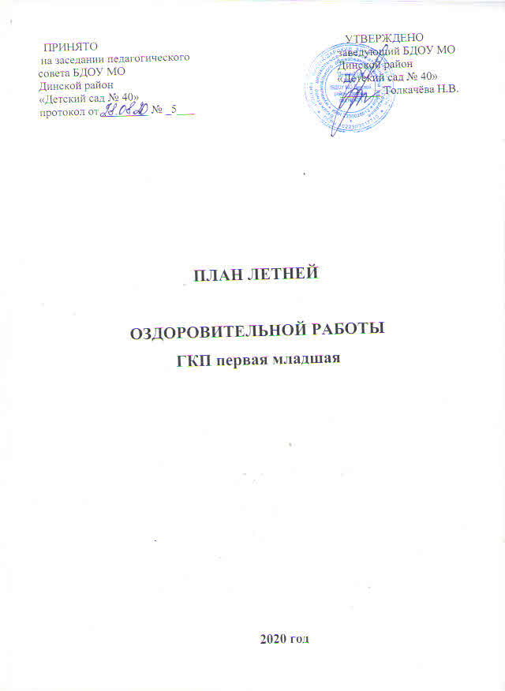

ИЮНЬ
Дата | Название недели | Название дня | Содержание
01.06.20 | Неделя дня защиты детей | День защиты детей | Беседа о Дне защиты детей. Рисование мелками на асфальте. Труд (уборка участка от мелкого мусора). Дидактическая игра «Найди, где спрятано». Сюжетно-ролевая игра «Зоопарк». Подвижная игра «Не задень», «Кот и мыши». Хороводные игры «Раздувайся пузырь». Восприятие художественной литературы, фольклора (Чтение сказки: «Колобок»). Работа с родителями, консультация на тему: « Закаливание в летний период».
04.06.20 |  | День рождения лета | Беседа «Что мы знаем об овощах и фруктах?» (КБ)  Сюжетно-ролевая игра «Магазин».  Строительно-конструктивная игра «Выкладывание фигур».  Подвижная игра «Собери урожай». Изобразительная деятельность: рисование «Фруктовый салат».  Труд (подмести дорожки от песка). Дидактическая игра «Воздушные шары».  Восприятие художественной литературы, фольклора (Рассказывание сказки «Колобок»). Работа с родителями, консультация на тему: « Осторожно, стало жарко!».

08.06.20 | Неделя моя Родина-Россия | День родного края | Беседа «Наш дом-Россия» (КБ)  Сюжетно-ролевая игра  «Детский сад».  Конструирование из счётных палочек разных флажков.  Подвижная игра «С кочки на кочку». Театрализованная игра «Мельница». Дидактическая игра «Сложи флаг». Восприятие художественной литературы, фольклора: чтение потешки «Дождик, дождик, веселей». Работа с родителями, памятки «Что такое гиперактивный ребёнок».
11.06.20 |  | День русской берёзы | Беседа «Берёза – символ России» (КБ)  Наблюдение за берёзой.  Дидактическая игра «Чудесный мешочек». Подвижная игра «Гуси-гуси». Труд (осматривание цветника и подготовка клумбы).  Сюжетно-ролевая игра «Семья». Хороводные игры: «Колпачок».  Строительно-конструктивная игра «Конструируем из палочек».  Восприятие художественной литературы, фольклора (С.Есенин чтение стихотворение « Белая берёза»). Работа с родителями, беседа « Гигиена ребёнка летом».

15.06.20 | Неделя явлений природы | День ветра | Беседа «Погода летом» (КБ)  Дидактическая игра  «Ветерочек».  Сюжетно-ролевая игра «Семья».  Рисование «Радужное настроение» (нетрадиционная техника рисования).  Подвижная игра «Через ручеёк».  Наблюдение за ветром.  Хороводная игра «Карусель».  Игры с водой «Уточки плавают». Работа с родителями, информационный листок «Как сделать сок полезным».
18.06.20 |  | День летней грозы | Беседа «Правила поведения при грозе» (КБ)  Наблюдение с детьми за работой дворника.  Труд (уборка участка от мелкого мусора)  Лепка «Солнышко» Подвижные игры «Попади  мешочком в круг», «Где позвонили?»  Сюжетно-ролевая игра «Строители»  Дидактическая игра «Когда это бывает»  Восприятие художественной  литературы, фольклора (чтение сказки «Три поросёнка». Работа с родителями, консультация на тему: «Значение витаминов в жизни ребёнка».

22.06.20 | Безопасное лето | День солнца | Беседа «Солнце»(КБ). Подвижная игра «Весёлое солнышко». Наблюдение за солнцем.Чтение и заучивание потешки «Солнышко».  Эксперимент «Где песок теплее на солнце или в тени».  Игра с песком «Солнышко лучистое» (лепить солнышко из песка). Подвижная игра « Солнышко и дождик». Восприятие художественной литературы, фольклора  «Отгадывание загадок о лете». Работа с родителями, консультация на тему: « Внимание, солнце!».
25.06.20 |  | День безопасности летом | Беседа: «Огонь-друг, огонь-враг». Строительно-конструктивная игра  Конструируем из палочек «Пожарная машина». Подвижная игра «Пожарные» .  Труд «подмести дорожки от песка». Восприятие художественной литературы, фольклора (С.Маршак «Кошкин дом». Работа с родителями, беседа «Мойте овощи и фрукты перед едой".
29.06.20 | Неделя спорта | День спортивных игр | Беседа «Я и мой велосипед».  Подвижная игра «Прокати мяч». Рисование «Любим спортом заниматься». Сюжетно-ролевая игра «Спортивный магазин». Хороводные игры «По ровненькой дорожке». Дидактическая игра «Где, чей домик». Дидактическая игра  «Прокати мяч». Работа с родителями, консультация « Сто вопросов взрослому».

ИЮЛЬ
Дата | Название недели | Название дня | Содержание
02.07.20 | Неделя добрых дел | День добра | Беседа: «Что значит творить добро?» (КБ).  Дидактическая игра «Назови как можно больше предметов». Пальчиковая гимнастика «Ёжики».  Сюжетно-ролевая игра «Поликлиника»  Подвижная игра «Попади мешочком в круг», «Найди и промолчи»  Игра-забава «Необычные жмурки»  Театрализованная игра «Медвежата»  Строительно-конструктивная игра «Соотношение геометрических тел и фигур»  Восприятие художественной литературы, фольклора (В.Маяковский «Что такое хорошо и что такое плохо».  Работа с родителями, консультация « Игры дома, на детской площадке».
06.07.20 | Неделя моя семья | День я и моя семья | Беседа: «Как я провёл выходные» (КБ). Изобразительная деятельность: рисование «Мыльные пузыри». Театрализованная игра «Приключения Незнайки в лесу». Пальчиковая гимнастика «Ёжики». Хороводная игра  «Пузырь». Сюжетно - ролевая игра «Кукла заболела». Чтение произведения К.Ушинского  «Петушок с семьёй». Работа с родителями, беседа « Одежда ребёнка на прогулке».
9.07.20 |  | День профессий | Беседа: «Кем быть» ( КБ)  Дидактическая игра «Кому, что надо для работы?». Пальчиковая гимнастика «Ёжики». Труд (сбор на участке веточек, камушков в ведёрко). Подвижная игра  «Мой весёлый, звонкий мяч…». Рисование на песке пальцем: « Травушка-муравушка». Наблюдение за ветром. Работа с родителями, консультация « Игры с детьми на воздухе».
13.07.20 | Неделя цветы и травы | День цветов | Беседа « Твои любимые цветы» (КБ). Подвижные игры « Бабочки», « Птички». Дидактические игры « Узнай, кто позвал?». Наблюдение за цветами на участке. Труд ( сбор песка в песочницу). Изобразительная деятельность: аппликация« Мой любимый цветок». Разучивание стихотворений о цветах. Пальчиковая гимнастика « Бутон цветка». Работа с родителями, консультация « Правила безопасности на дорогах».
16.07.20 |  | День загадок о природе | Беседа «Поможем природе» (КБ).  Театрализованная игра «Мокрые котята».  Дидактическая игра «Кто к нам приходил».  Подвижная игра «Лохматый пёс», «Кто бросит дальше мешочек». Труд (мытьё игрушек с воспитателем). Пальчиковая гимнастика «Бутон цветка».  Сюжетно-ролевая игра «Больница»  Восприятие художественной литературы, фольклора : чтение сказки « Лиса, заяц и петух». Работа с родителями, консультация « О пользе природных факторов ( солнце, воздух и вода) на организм ребёнка».
20.07.20 | Неделя здоровья | День здоровья | Беседа: « Кто заботится о твоём здоровье» -КБ. Рисование цветов на песке карандашами. Подвижные игры « Наседка и цыплята». Хороводные игры « Колпачок». Дидактическая игра « Кто что ест». Игры с песком и водой: лепка из сырого песка с помощью формочек. Труд (подмести дорожки от песка). Наблюдение: знакомство со свойствами воды. Восприятие художественной литературы, фольклора: чтение К.Чуковский « Мойдодыр». Работа с родителями, беседа « Прогулки и их значение для укрепления здоровья детей».
23.07.20 |  | День труда | Беседа: « Зачем человеку трудиться?» (КБ). Наблюдение за деревьями. Подвижная игра « Мы весёлые ребята». Дидактическая игра « Кому, что нужно для работы?». Труд (сбор мусора в пакет). Театрализованная игра « Распознание эмоции по мимике и интонации голоса». Сюжетно – ролевая игра « Уборка в комнате». Наблюдение за природой. Работа с родителями, консультация « Музыка в помощь иммунитету».

27.07.20 | Неделя чудес | День сказок | Беседа: « По сказочным тропам» (КБ) Подвижная игра « Сказочная карусель». Восприятие художественной литературы, фольклора: чтение Л.Н. Толстого « Три медведя». Труд (полив растений). Пальчиковая гимнастика « Апельсин». Труд (сбор камней на участке). Дидактическая игра « Сложи узор». Подвижная игра « Беги к дереву». Изобразительная деятельность: аппликация животные к сказкам. Наблюдение за птицами. Работа с родителями, рекомендация по выбору литературы для домашнего чтения.
30.07.20 |  | День игр и забав | Беседа: « Как люди могут веселиться, развлекаться?» (КБ) Подвижная игра « Мыши водят хоровод». Дидактическая игра « Радуга настроения». Сюжетно-ролевая игра « Детский сад». Изобразительная деятельность: лепка « Подарок другу». Пальчиковая гимнастика « Апельсин». Наблюдение за дворником. Труд ( уборка участка от мелкого мусора). Работа с родителями, беседа « О важности совместных занятий детей и взрослых».

АВГУСТ
Дата | Название недели | Название дня | Содержание
3.08.20 | Неделя весёлых игр | День настольных игр | Беседа: « Разнообразный мир» (КБ). Рисование на асфальте по замыслу. Дидактическая игра « Да - нет ». Подвижные игры « Мы весёлые ребята», « Выбивной мяч». Труд (полив огорода). Сюжетно-ролевая игра « На отдыхе». Игра с зеркалом « Солнечный зайчик». Чтение Е.Шварц « Сказка о потерянном времени». Работа с родителями, консультация « Развивающая среда ребёнка дома».
6.08.20 |  | День спортивных игр | Беседа « Зачем заниматься физкультурой и спортом?» (КБ). Чтение С. Маршак « Дремота и зевота». Труд (помощь воспитателю в прополке и поливе цветов на клумбе). Рисование: « Спортивная эмблема». Дидактическая игра « Четвёртый лишний». Подвижная игра « День и ночь». Наблюдение за облаками. Работа с родителями, буклеты «Поиграйте с детьми!»
10.08.20 | Неделя природы | День насекомых | Беседа: « Забавные букашки» - КБ. Дидактическая игра « Мы маленькие пчёлки, мы любим трудиться». Пальчиковая гимнастика « Божьи коровки». Подвижная игра « Поймай комара». Наблюдение за насекомыми. Раскраски « Насекомые». Лепка « Улитка».  Загадывание загадок о насекомых. Работа с родителями, беседа « Как привить любовь к природе».
13.08.20 |  | День дерева | Беседа: « Зачем нам деревья?» (КБ). Рассказывание русской народной сказки « Лиса, заяц и петух». Подвижная игра « Птичка и автомобиль». Дидактическая игра « Лото – деревья и кустарники». Сюжетно - ролевая игра « Шофёр». Пальчиковая гимнастика « Божьи коровки». Робота с родителями, консультация « Знакомьте детей с природой».
17.08.20 | Неделя вежливости | День хороших манер | Беседа: « В мире вежливости» (КБ). Пальчиковая гимнастика « Доброта». Дидактическая игра « Вежливые слова». Чтение С. Михалков « Ежели вы вежливы». Рисование мелом « Солнышко красное». Работа с родителями, рекомендации по выбору литературы для домашнего чтения « Сказка-ложь, да в ней намёк».
20.08.20 |  | День добрых слов | Беседа « Что такое доброта?» (КБ). Наблюдение за погодой  Дидактическая игра «Курочка рябушечка». Чтение В.Осеевой « Добрые слова». Подвижная игра « Добрые эльфы». Выставка рисунков « Какого цвета доброта?» ( смешивание красок). Пальчиковая гимнастика « Доброта». Строительно-конструктивная игра «Посчитай и сконструируй». Работа с родителями: живая газета « Сотвори добро».
24.08.20 | Неделя прощания с летом | День воды | Беседа: « Какая бывает вода?» (КБ). Дидактическая игра « Путешествие капельки». Пальчиковая игра « Дождик песенку поёт». Подвижная игра « Ручеёк». Рисование карандашами « Дождик». Чтение Е. Благинина « Дождик». Сюжетно-ролевая игра « Мы стираем платочки». Работа с родителями, рекомендации провести дома опыты с водой (замерзание, таяние).
27.08.20 |  | День любимой игрушки | Беседа: « Моя любимая игрушка» (КБ). Конкурс рисунков « Моя любимая игрушка». Пальчиковая игра « Игрушки». Подвижная игра « Цветные флажки». Чтение сказки « Петушок и бобовое зёрнышко». Дидактическая игра « Комната для кукол». Хороводная игра « Мы матрёшки». Работа с родителями, консультация « Красивая осанка - залог здоровья».
31.08.20 |  | День прощания с летом | Беседа « Лето красное прошло» (КБ)  Изобразительная деятельность (лепка на тему дня). Пальчиковая игра « Игрушки». Праздник « До свидания, лето». Чтение стихотворения В.Данько « Вот и лето подоспело». Наблюдение за солнечными лучами.  Подвижная игра « Найди пару». Дидактическая игра « Семья». Оформление альбома совместно с родителями « Как я провёл лето!».

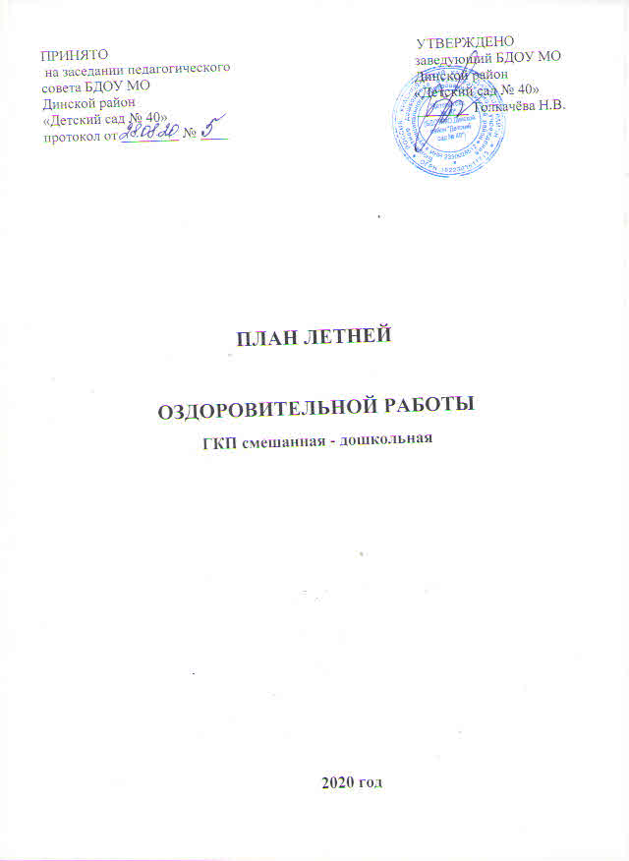

ИЮНЬ
Дата | Название недели | Название дня | Содержание
02.06.20 | Неделя здравствуй, лето | День летних красок | Беседа « Вот и лето пришло». Чтение В. Татаринов «Какого цвета лето». Развлечение с красками « Забавные картинки». Труд (убираем сорняки). Сюжетно-ролевая игра « Зоопарк». Подвижная игра « Лиса в курятнике», « Кошка и мышка». Наблюдение за бабочкой. Театрализованная игра « Деревянные и тряпичные куклы». Восприятие художественной литературы, фольклора (К.И.Чуковский «Краденое солнце»). Работа с родителями: Оформление стенда на тему: «Здравствуй, лето красное».
04.06.20 |  | День хороших манер | Беседа: « Как и чем можно порадовать близких ». Рассматривание сюжетных картинок « Хорошо - плохо». Просмотр мультфильма « Сказка о глупом мышонке». Дидактическая игра « Найди, где спрятано». Подвижная игра « Жмурки», « Бабочки». Упражнять в аккуратном закрашивании предметов. Наблюдение за цветником. Беседа с родителями на тему: « Трудовое воспитание детей».

9.06.20 | Неделя моя Родина-Россия |  | День друзей | Беседа: «Кто такой настоящий друг». Подвижная игра « Третий лишний», « Лохматый пёс». Сюжетно-ролевая игра « Магазин». Коллективный труд (уборка песка в песочницу). Рисование на песке предметов квадратной формы. Дидактическая игра «Назови ласково». Наблюдение за одуванчиком. Беседа с родителями о летних головных уборах.
11.06.20 |  |  | Мой край родной | Беседа « Моя Родина». Сюжетно-ролевая игра « Автобус». Восприятие художественной литературы, фольклора (Е. Благинина « Посидим в тишине»). Театрализованная игра «Сердитый гусь». Дидактическая игра « Назови, одним словом». Труд (рыхление почвы). Наблюдение за работой дворником. Беседа с родителями на тему:  « Экологическое воспитание дошкольников».
16.06.20 | Неделя явлений природы |  | День радуги | Беседа о радуге. Рисование цветными мелками радуги на асфальте. Загадывание загадок о явлениях природы. Подвижная игра « Солнышко и дождик». Дидактическая игра « С какого дерева листок». Труд (полив цветов на клумбе). Наблюдения за растениями на участке. Беседа с родителями на тему: « Закаливание в летний период».
18.06.20 |  |  | День ветерка | Беседа «Ветер, ветер ты могуч». Наблюдение с детьми за ветром. Конкурс бумажных вертушек. Дидактическая игра «Дай определение словам». Сюжетно-ролевая игра «Скорая помощь».  Подвижная игра «Кто бросит дальше мешочек», «Птичка и кошка». Строительно-конструктивная игра «Посчитай и сконструируй», театрализованная игра «Кто считает?». Д/и «Закончи предложение». П/и «Где позвонили?», «У медведя во бору». Восприятие художественной литературы, фольклора (А.С.Пушкин Ветер, ветер ты могуч») Консультация для родителей на тему: « Осторожно стало жарко!».
23.06.20 | Безопасное лето | День безопасности в доме и на улице. |  |  | Беседа « Правила обращения с опасными предметами» (КБ). Наблюдение за строительной техникой. Дидактическая игра « Подбери ключик к замочку». Подвижная игра « Территория риска». Изобразительная деятельность: лепка « Автомобиль». Игры с песком « Волшебный клад».  Взаимодействие с родителями: буклет « Безопасность детей  дома».
25.06.20 |  | День правил дорожного движения |  |  | Беседа о правилах дорожного движения. Дидактическая игра « Чудесный мешочек», « На воде, на воздухе, на земле». Сюжетно - ролевая игра « Водители». Изобразительная деятельность: рисование «Пешеходный переход». Труд (наведение порядка на участке). Инсценировка сказки «Про умных зверюшек». Заучивание стихотворений «С мамой через дорогу». Наблюдение за растениями. Взаимодействие с родителями: консультации « Как правильно научить ребёнка ПДД».
30.06.20 | Неделя спорта | День подвижных игр с мячом |  |  | Беседа «Виды спорта с мячом» (КБ). Подвижные игры «Летает, не летает», «Съедобное, не съедобное». Изобразительная деятельность: рисование предметов круглой формы. Наблюдение за птицами. Труд (убираем сорняки). Дидактическая игра « Четвёртый лишний». Сюжетно-ролевая игра « Спортивный магазин». Взаимодействие с родителями: беседа « Гигиена ребёнка летом».

ИЮЛЬ
Дата | Название недели | Название дня | Содержание
2.07.20 | Неделя добрых дел | День добра | Беседа: « Добро поощряй, а зло порицай» - КБ. Дидактическая игра « Как поступить?». Сюжетно-ролевая игра « Гости». Рисование « Я и мои друзья». Подвижная игра « Чай-чай, выручай!». Труд (поиграли и убрали всё на место). Чтение русской народной сказки « Заюшкина избушка». Игра -инсценировка « Учимся вежливости». Работа с родителями, консультация « Компьютерные игры».
7.07.20 | Неделя моя семья | День увлечений | Беседа: « Увлечение членов моей семьи» - КБ. Пальчиковая гимнастика « Моя семья». Наблюдение за насекомыми. Чтение произведения В. Осеева « Сыновья». Дидактическая игра « Угадай профессию». Подвижная игра « Не замочи ног». Труд ( уборка мусора на участке). Работа с родителями, беседа « Пример взрослого в воспитании ребёнка».
9.07.20 |  | День традиций | Беседа: « Традиции вашей семьи» - КБ. Пальчиковая гимнастика « Дружная семья». Подвижная игра « Паровозик». Наблюдение за берёзой. Рисование « Моя семья». Чтение В. Осевой « Хорошее». Труд ( Полить лук из лейки». Дидактическая игра ( Что и где слышно). Работа с родителями, консультация « Природа и нравственное воспитание».
14.07.20 | Неделя цветы и травы | День цветов | Беседа: « Путешествие в страну цветов» - КБ. Сюжетно-ролевая игра « Магазин цветов». Аппликация « Мой любимый цветок». Разгадывание загадок о цветах. Чтение В. Катаев « Цветик - семицветик». Наблюдение за цветами на клумбе. Подвижная игра « Садовник и цветы». Пальчиковая гимнастика « Цветы». Хороводная игра « Мы на луг ходили». Дидактическая игра « Кто больше назовёт цветов?». Работа с родителями, консультация « Как правильно одеть ребёнка в жаркую пагоду».
16.07.20 |  | День лекарственных трав | Беседа: « Полезные травы у нас на участке» - КБ. Дидактическая игра « Кто найдёт растение по названию?». Чтение Н. Анишина « Азбука лечебных трав». Пальчиковая гимнастика « Цветы». Подвижная игра « Раз, два, три к растению беги». Игра « Семечко, бутон, цветок). Коллективная работа « Пчёлки - лучшие друзья растений». Работа с родителями, консультация « Пять питательных веществ необходимых для ребёнка».

21.07.20 | Неделя здоровья | День чистоты | Беседа: « Микробы и вирусы» - КБ. Хороводная игра « Буги – вуги». Труд ( подметание дорожек). Чтение К.И. Чуковский « Мойдодыр». Дидактическая игра « Природа и человек». Подвижная игра « Поймай комара». Сюжетно ролевая игра « Скорая помощь». Работа с родителями, консультация « Как укрепить иммунитет ребёнка».
23.07.20 |  | День здорового питания | Беседа: « Витамины и полезные продукты» - КБ. Дидактическая игра « Полезная и вредная еда». Подвижная игра « Витаминная семья». Прослушивание аудио сказки про страну нерях. Сюжетно – ролевая игра « Мамины помощники». Лепка « Витамины в корзинке». Наблюдение за солнцем. Игры с песком « Угадай, что спрятано в песке». Работа с родителями, памятка « Лучшее лечение–игры и развлечение».
28.07.20 | Неделя чудес | День чудес леса | Беседа: « О лесных чудесах» - КБ. Подвижная игра « У медведя во бору». Игровая ситуация « Мы по ягоды пойдём». Сюжетно ролевая игра « Путешествие». Загадки о растениях, грибах, ягодах.  Конструирование из бумаги « Брёвна». Аппликация « Грибы в лесу». Хороводная игра « Мишки и пчёлы». Труд ( полив молодых деревьев и кустарников). Работа с родителями, буклеты « Искусство общения с детьми».
30.07.20 |  | День сказок | Беседа: « Какие вы знаете сказки?» – КБ. Дидактическая игра « Собери сказку». Рисование « Рисуем на воздушных шариках, героев сказок». Наблюдение за поведением птиц. Хороводная игра « Аленький цветочек». Труд (уборка песка в песочницу). Подвижная игра « Охотники и зайцы». Игры с водой « Плавает или тонет». Работа с родителями, консультация « Сказкотерапия в жизни дошкольников».

АВГУСТ
Дата | Название недели | Название дня | Содержание
04.08.20 | Неделя весёлых игр | День забав | Беседа: « Разнообразный мир игр» (КБ). Дидактическая игра « Да – нет». Подвижная игра « Выбивной мяч». Труд (полив огорода). Сюжетно-ролевая игра « На отдыхе». Чтение Е.Шварц « Сказка о потерянном времени». Наблюдение за машинами. Работа с родителями, консультация « Развивающая среда ребёнка дома».
06.08.20 |  | День спорта | Беседа: « Зачем заниматься физкультурой и спортом» - КБ. Подвижная игра « Футбол». Труд (помощь воспитателю в прополке). Чтение В. Катаев « Цветик – семицветик». Сюжетно – ролевая игра « Спортивный магазин». Дидактическая игра « Узнай по описанию». Загадки о спорте. Рисование « Любим спортом заниматься». Работа с родителями, рекомендации по организации семейного отдыха».
11.08.20 | Неделя природы | День птиц | Беседа: « Птицы – наши друзья» ( КБ). Чтение потешки « Сорока – сорока». Оригами « Голубь». Подвижная игра « Птичка». Дидактическая игра « Собери картинку». Наблюдение за птицами. Труд (полив цветов на клумбе). Работа с родителями, информационный листок « Что нельзя есть детям».
13.08.20 |  | День насекомых | Беседа о насекомых К.Ю.Белая ФОБД стр.50  Наблюдение за жуками (божья коровка, жужелица)  Дидактическая игра «С мишкой»  Подвижная игра «Кто бросит дальше мешочек», «Повар и котята». Рисование на тему: « Пчёлы и мёд». Опыты с песком. Театрализованная игра «Мыльные пузыри» .Восприятие художественной литературы, фольклора (К.И.Чуковский «Муха - Цокотуха»). Работа с родителями, консультация « Что должен знать дошкольник о природе».
18.08.20 | Неделя вежливости | День добра | Беседа: « Наши хорошие поступки» (КБ). Подвижная игра « Сделай фигуру». Сюжетно - ролевая игра « Исследователи». Наблюдение за погодой. Дидактическая игра « Как Буратино стал вежливым». Труд ( уборка на участке ). Работа с родителями, беседа о состоянии здоровья детей на выходных.
20.08.20 |  | День дружбы | Беседа: « Что такое хорошо и что такое плохо» (КБ). Дидактическая игра « Кто больше вспомнит». Подвижная игра « Не сбей флажок». Рисование: « Какого цвета дружба». Чтение сказки В.Гауфа « Карлик нос». Игра с песком « Волшебный клад». Труд (уход за растениями на участке). Работа с родителями, памятки « Посеять в детских душах доброту».
25.08.20 | Неделя прощания с летом | День отдыха | Беседа: « Как вы отдыхали летом» (КБ). Аппликация « Летние забавы». Подвижная игра « Ловишки». Труд (убираем игрушки ). Наблюдение за цветами. Сюжетно-ролевая игра « Поездка на море». Дидактическая игра « Здравствуй песок». Чтение К.Чуковского « Айболит».
27.08.20 |  | День прощания с летом. | Беседа: « Вот и закончилось лето!» (КБ). Подвижная игра « Хоровод». Дидактическая игра « Какого цвета?». Чтение: В. Татаринова « Какого цвета лето». Рисование « Как я провёл лето». Труд (очистка песка от мусора). Игры с водой и песком. Работа с родителями консультации.

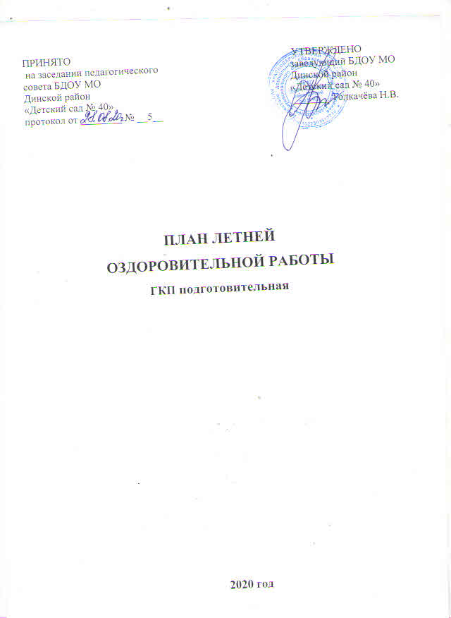

ИЮНЬ
Дата | Название недели | Название дня | Содержание
3.06.20 | Неделя дня защиты детей | День дружбы | Беседа «Вместе тесно, а врозь скучно». (КБ) Дидактическая игра «Хорошо - плохо», « Послушай, запомни, назови». Словесная игра « Кто больше скажет добрых и тёплых слов». Изобразительная деятельность: лепка « Подарок другу». Игра-ситуация « Вручи подарок». Труд ( рыхление земли на грядке). Подвижная игра « Чьё звено быстрее соберётся?». Чтение стихотворений о дружбе. Работа с родителями, консультация на тему: « Закаливание в летний период».
5.06.20 |  | День улыбок | Беседа «От улыбки хмурый день светлей». Акция  «Поделись улыбкой своей». Изобразительная деятельность «Нарисуй отгадку, на мою загадку». Заучивание стихотворения Н. Сурикова  «Лето». Экологическая игра  «С какого дерева лист». Труд (убираем сорняки). Подвижная игра « Быстро возьми, быстро положи», « Гуси, гуси…». Дидактическая игра « Собери цепочку». Работа с родителями, беседа: « Мойте овощи и фрукты перед едой».

10.06.20 | Неделя моя Родина-Россия | День малой Родины | Беседа «Мой город - моя малая Родина». Дидактические игры «Достопримечательности», « Собери флаг». Сюжетно-ролевая игра « Семья». Театрализованная игра « Вот такой рассеянный». Чтение пословиц и поговорок. Наблюдение за природой. Труд (сбор игрового оборудования). Подвижные игры « Ловишки парами», « Поймай мяч». Конкурс рисунков « Мой любимый уголок». Работа с родителями, консультация на тему « Значение витаминов в жизни ребёнка».
17.06.20 | Неделя явлений природы | День Земли | Беседа « Растение и кустарники на участке». Чтение стихотворения « Богатства Земли», загадывание загадок. Изобразительная деятельность рисование « Правила поведения в природе». Наблюдение « Какие насекомые помогают, а какие вредят». Труд (рыхление огорода). Подвижная игра « Кто самый меткий », « Прятки». Сюжетно-ролевая игра  «Детский сад». Работа с родителями, консультация на тему: « Внимание, солнце!».
19.06.20 |  | День любителей природы | Беседа « Взаимосвязь и взаимодействие в природе». Чтение Е. Благинина  « Одуванчик». Опыт « Значение воды в жизни растений». Коллективный труд на участке по уборке территории. Изобразительная деятельность аппликация « Красота природы». Подвижная игра  « Раз, два, три-беги!»,  « Кольцеброс». Дидактическая игра « Найди самый красивый листок и отгадай дерево по листочку». Работа с родителями, беседа « Гигиена ребёнка летом».
26.06.20 | Неделя безопасное лето | День безопасности | Беседа « Ни ночью, ни днём не балуйся с огнём». Наблюдение за небом и облаками. Дидактические игры « Что где лежит», « Опасно - неопасно». Чтение С. Маршак « Пожар». Театрализованная игра « Мокрые котята». Дидактическая игра « Кто к нам приходил». Сюжетно-ролевая игра « Строим дом». Подвижная игра « Лиса в курятнике», « Кто бросит дальше мешочек». Работа с родителями, буклеты « Что такое гиперактивный ребёнок».

ИЮЛЬ
Дата | Название недели | Название дня | Содержание
1.07.20 | Неделя добрых дел | День добра | Беседа: «Что такое добро, кто такой добрый человек» (КБ). Чтение Г.Х.Андерсен « Дюймовочка». Подвижная игра « Замри». Труд (рыхление почвы в цветнике). Дидактическая игра « Так бывает или нет). Развлечение с красками «Забавные картинки». Сюжетно-ролевая игра « Гости». Наблюдение за изменениями на огородных грядках. Лепка « Наш дружный хоровод». Работа с родителями, консультация «Учим ребёнка доброте».
3.07.20 |  | День добрых  советов | Беседа «Не все грибы полезные» К.Ю.Белая ФОБД стр.52  Изобразительная деятельность (рисование на тему грибы)  Строительно-конструктивная игра «Вспомни, на что похоже»  Театрализованная игра «Великаны и гномы»  Подвижная игра «Самолёты», «Воевода». Труд (сбор природного материала).  Сюжетно-ролевая игра «Магазин».  Дидактическая игра «Кто у кого?»  Восприятие художественной литературы, фольклора (Русская сказка «Жихарка»)
8.07.20 | Неделя моя семья | День семьи, любви и верности. | Беседа «Семья» (КБ)  Просмотр мультфильмов на тему «Семья». Дидактическая игра «Узоры на песке».  Сюжетно-ролевая игра «Семья».  Конкурс рисунков на асфальте «Белая ромашка».  Подвижная игра «Зайцы и волк», «Самолеты». Наблюдение за солнцем. Театрализованная игра «Медвежата».Строительно-конструктивная игра «Соотношение геометрических фигур».  Восприятие художественной литературы, фольклора М.Ю.Лермонтов «Колыбельная», просмотр одноименного мультфильма.
10.07.20 |  | День семейных традиций. | Беседа: « Традиции моей семьи» ( КБ). Дидактическая игра « Моя квартира». Сюжетно – ролевая игра « Ждём гостей».Лепка « Я гуляю с собакой». Наблюдение за небом. Восприятие художественной литературы, фольклора Н.Мазнина « Облака». Подвижная игра « Выше ножки от земли». Работа с родителями, консультация «Компьютерные игры».
15.07.20 | Неделя цветы и травы | День цветов | Беседа: « Такие разные цветы» (КБ). Дидактическая игра « Разбери картинки», « Что лишнее». Аппликация « Мой любимый цветок». Сюжетно ролевая игра « Магазин цветов». Подвижная игра « Цветочный хоровод». Составление рассказов описаний о цветах. Работа с родителями, буклеты « Одежда детей летом».
17.07.20 |  | День лекарственных трав | Беседа: « Целебные свойства лекарственных трав» (КБ). Подвижная игра «Найди пару». Сюжетно-ролевая игра  «Аптека». Дидактическая игра  «Какого растения не стало?». Рисование: « лекарственное растение». Наблюдение за крапивой. Совместно с родителями изготовление мини-альбома « Лекарство в нашем доме» - загадки, стихи.
22.07.20 | Неделя здоровья | День витаминов | Беседа об овощах и фруктах  (КБ). Чтение рассказов Носова « Огурцы». Загадывание загадок об овощах и фруктах. Дидактическая игра « Опиши, я отгадаю». Сюжетно – ролевая игра « Овощной магазин». Подвижная игра « Найди свой цвет». Работа с родителями, консультация «Чем и как занять ребёнка дома».
24.07.20 |  | День полезной еды | Беседа: « Полезная еда - это важно» ( КБ).Чтение М. Соболева « Сказка о здоровом питании». Лепка « Человек». Дидактическая игра « Полезно - не полезно». Сюжетно-ролевая игра « В кафе». Наблюдение за погодой. Подвижная игра « Не оставайся на земле». Работа с родителями, консультация « Питание ребёнка».
29.07.20 | Неделя чудес | День фантазии | Беседа «Что такое волшебство» (КБ).  Сюжетно ролевая игра «Детский сад».  Развлечение «Мыльные пузыри».  Строительно-конструктивная игра «Найди лишнее».  Подвижная игра «Кролики», «Лиса в курятнике».  Изобразительная деятельность (рисование на тему дня).  Дидактическая игра «Отгадай загадку», Театрализованная игра «Мельница».  Восприятие художественной литературы, фольклора К.Ушинский «Золотое яичко». Работа с родителями, консультация « Как правильно одеть ребёнка в жаркую погоду».
31.07.20 |  | День сказок | Беседа: « Какие вы знаете сказки?». Литературная викторина « Из какой сказки герой». Конкурс рисунков « Моя любимая сказка». Труд ( подмести беседку). Подвижная игра « Найди себе пару». Дидактическая игра « Какие линии ты видишь вокруг себя?».  Работа с родителями, консультация « Природа и нравственное воспитание».

АВГУСТ
Дата | Название недели | Название дня | Содержание
5.08.20 | Неделя весёлых игр | День светофора | Беседа: « Наш друг светофор» (КБ). Аппликация « Светофор». Дидактическая игра « Красный, жёлтый, зелёный». Труд (полив грядок). Хороводная игра « По малину в сад пойдём». Сюжетно – ролевая игра « Пешеходы». Подвижная игра « Светофор». Заучивание стихотворения Ю.Яковлева « Правила движения». Конструирование « Дорожные знаки». Работа с родителями, консультация « Эти правила должны знать все».
7.08.20 |  | День весёлого карандаша | Беседа: « Как делают карандаши» (КБ). Конкурс рисунков « Вот оно, какое наше лето». Спортивное соревнование « Самый быстрый, самый меткий». Уроки Айболита « Ядовитые растения». Лепка « Дары лета». Труд (борьба с сорняками на огороде). Сюжетно-ролевая игра « Дочки - матери». Дидактическая игра « Испорченный телефон». Подвижная игра « Хитрая лиса». Работа с родителями, консультация « Ядовитые растения на вашем дворе».
12.08.20 | Неделя природы | День воды | Беседа – показ « Волшебница вода» (КБ). Наблюдение за берёзой. Труд (залить песок водой). Подвижная игра «Ручеёк». Дидактическая игра « Что происходит в природе?». Хороводная игра « Затейники». Игры с водой « Разноцветные кораблики». Работа с родителями, буклет « Почему надо беречь воду?».
14.08.20 |  | День солнца | Беседа: « Какое солнышко утром ты видел?» ( КБ). Наблюдение за солнцем. Подвижная игра « Солнышко и дождик». Дидактическая игра « Клякса». Рисование солнышка – нетрадиционными способами. Труд (уборка песка и веток на участке). Спортивная игра – футбол. Чтение словацкой сказки « У солнышка в гостях». Сюжетно-ролевая игра « Салон красоты». Работа с родителями, памятка « Отдыхаем на природе.
19.08.20 | Неделя вежливости | Яблочный Спас | Беседа о празднике « Яблочный Спас» - КБ. Разучивание пословиц и стихов о яблоке. Дидактическая игра « Здравствуй песок». Подвижная игра « Гори, гори ясно». Театрализованная игра  « Муравьи». Чтение К.И. Чуковский « Путаница». Работа с родителями, буклеты « Яблочный Спас».
21.08.20 |  | День вежливости | Беседа: « Этикет – что это?» (КБ). Сюжетно – ролевая игра « Семейное путешествие». Наблюдение за деревьями и кустарниками. Чтение произведения О. Осеевой « Волшебное слово». Игровые упражнения « Учимся здороваться и прощаться». Дидактическая игра « Кому что нужно». Подвижная игра « Лиса в курятнике». Работа с родителями, беседа « Развивайте у детей чувство ответственности».
26.08.20 | Неделя прощания с летом | День красоты | Беседа: « Что такое красота» (КБ). Наблюдение за цветами на клумбе. Нетрадиционное рисование « Поле звёзд». Сюжетно – ролевая игра « Салон красоты ». Подвижная игра « Что мы делали, не скажем, а что видели, покажем». Труд (подмести веранду). Игры с водой  «Пускание мыльных пузырей». Чтение Л. Толстой «Лев и собачка». Работа с родителями, консультация « Ребёнок и солнце».
28.08.20 |  | День прощания с летом. | Беседа: «Прощание с летом» (КБ). Праздник « До свидание, лето». Дидактическая игра  «Мы едем в гости». Сюжетно-ролевая игра  «Парикмахерская». Подвижная игра « У медведя во бору». Театрализованная игра « Был у зайца огород». Чтение С. Чёрный «Когда никого нет дома». Работа с родителями, консультация  «Безопасность детей».

